Diocesi di Assisi – Nocera Umbra – Gualdo Tadino
Laboratorio della Parola

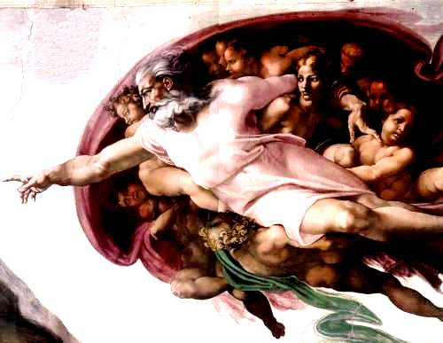

IMPARIAMO A LEGGERE
L’ANTICO TESTAMENTO

SCHEMI DI LEZIONE SULL’ANTICO TESTAMENTO
di
Don Oscar Battaglia

10. I libri della sapienza biblica
10.
I LIBRI DELLA SAPIENZA BIBLICA

La Sapienza umana e divina

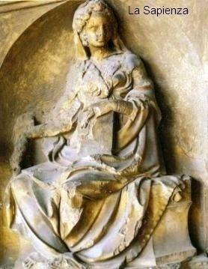
Col titolo di «Libri Sapienziali» sono indicate alcune opere bibliche che nel canone ebraico vanno sotto il nome generico di «Scritti» (Ketubim). Essi furono composti, nella forma attuale, tra il 5° e il 2° secolo a.C. da maestri (scribi) ebrei ritenuti «saggi» (chokamim). Sono 5, presentati così nell’ordine del Canone, che non è l’ordine cronologico di composizione: Giobbe, Proverbi, Qoelet (o Ecclesiaste), Sapienza, Siracide (o Ecclesiastico). L’impronta sapienziale dei saggi ebrei si ritrova anche in altri libri dell’Antico Testamento riletti e aggiornati dopo l’esilio come i Salmi (Salmi sapienziali), il Libro di Daniele, il libro della Genesi (Storia di Giuseppe), il 1° libro dei Re (storia di Salomone). La cultura dei saggi ha influenzato anche molta parte della letteratura storica con i racconti esemplari di Tobia, Giuditta, Ester, il libro poetico del Cantico dei Cantici e quello profetico di Baruc.

Il termine Sapienza traduce il sostantivo ebraico «chokmah» che non ha un esatto corrispettivo nelle lingue europee ed è compreso nell’alveo semantico esperienza, intelligenza, conoscenza, discernimento; è l’arte di saper vivere con una condotta improntata alla volontà di Dio e la capacità di saper agire nell’ambito concreto delle arti e dei mestieri. Insomma l’uomo saggio è l’uomo maturo ed esperto nel suo mestiere. La Sapienza non è un concetto astratto, ma una qualità concreta, come la sintesi e la somma delle esperienze della vita.

All’inizio la sapienza biblica raccoglieva l’esperienza collettiva delle generazioni passate, tramandata di padre in figlio in un ambiente familiare, coma accadeva in Egitto o in Mesopotamia: «Ascolta, figlio mio, l’istruzione di tuo padre e non disprezzare l’insegnamento di tua madre, poiché saranno corona graziosa sul tuo capo e monili per il tuo collo» (Pr 1,8s).

La sapienza mette insieme ragione e fede, esperienza umana e insegnamento divino. Essa nasce dalla riflessione sui problemi concreti della vita, specie i più grandi, come il senso della vita dell’uomo sulla terra (Qohelet), il male in tutte le sue forme (Giobbe), la libertà umana (Siracide), la morte (Sapienza). I sapienti si accorgono che questi problemi non possono essere risolti con la sola ragione, interrogano allora la rivelazione divina che getta luce nuova sul loro pensiero. Scienza e tecnica sono ridimensionate nella loro pretesa di guidare da sole l’umanità nel suo cammino: esse non bastano per educare l’uomo. La letteratura sapienziale diventa allora l’incontro felice tra scienza e fede, le due gambe, le due mani i due occhi dell’uomo.

Gran parte di questa sapienza ebraica è dunque legata alla rivelazione divina e presuppone la fede nel Dio della creazione e della storia. Per gli ebrei la sapienza è dono di Dio: «Da dove viene la sapienza? Dio solo ne conosce la via, lui solo sa dove si trova. Ecco, il timore del Signore, questo è sapienza, evitare il male, questo è intelligenza» (Gb 28,20-28). La sapienza si identifica con la Legge di Dio, la Torah cioè la sua rivelazione. Qohelet riassumeva così il suo insegnamento: «Conclusione di tutto: dopo aver ascoltato tutto: temi Dio e osserva i suoi comandamenti, perché qui sta tutto l’uomo» (Qo 12,13). Il Siracide identifica ancora di più Sapienza e rivelazione divina, dicendo che la Sapienza «è il libro dell’alleanza del Dio Altissimo, la legge che Mosè ci ha prescritto, eredità per le assemblee di Giacobbe» (Sr 24,23).

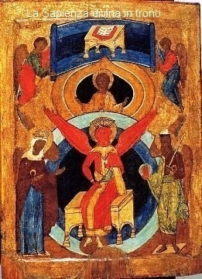
I sapienti insegnavano che la sapienza è attributo di Dio che si manifesta nella creazione e nella guida della storia: «Il Signora ha fondato la terra con sapienza, ha consolidato i cieli con intelligenza. Figlio mio, custodisci il consiglio e le riflessione né mai si allontanino dai tuoi occhi: saranno vita per te. Il Signore sarà la tua sicurezza e preserverà il tuo piede dal laccio» (Pr 3,19-26). «Nelle sue mani siamo noi e le nostre parole, ogni sorta di conoscenza e ogni capacità operativa» (Sap 7,16). Per evitare di parlare in maniera troppo antropomorfica di Dio i sapienti hanno personificato idealmente la Sapienza, che è diventata architetto della creazione e della storia del mondo: «Il Signore mi ha creato come inizio della sua attività, prima di ogni sua opera, all’origine. Dall’eternità sono stata formata, fin dal principio, dagli inizi della terra. Quando non esistevano gli abissi, io fui generata, quando ancora non vi erano le sorgenti cariche d’acqua; prima che fossero fissate le basi dei monti, prima delle colline, io fui generata, quando ancora non aveva fatto la terra e i campi né le prime zolle del mondo. Quando egli fissava i cieli, io ero là; quando tracciava un cerchio sull’abisso, quando condensava le nubi in alto, quando fissava le sorgenti dell’abisso, quando stabiliva al mare i suoi limiti, così che le acque non ne oltrepassassero i confini, quando disponeva le fondamenta della terra, io ero con lui come artefice ed ero la sua delizia ogni giorno: giocavo davanti a lui in ogni istante, giocavo sul globo terrestre, ponendo le mie delizie tra i figli dell’uomo» (Pr 8,22-31) .

Questo inno alla sapienza di Dio rispecchia la concezione antica del mondo che abbiamo incontrato nel primo racconto della creazione. Vuole dire che Dio ha fatto tutto con grande saggezza e ordine come costatava il grido di soddisfazione del creatore : «E Dio vide che tutto era (molto) buono!» (Gn 1, 4.10.12.18.21.25.31). La Sapienza era con lui in tutto il processo creativo, ma poi essa abitò la storia degli uomini con autentica partecipazione alle vicende umane.

Origine della Letteratura sapienziale
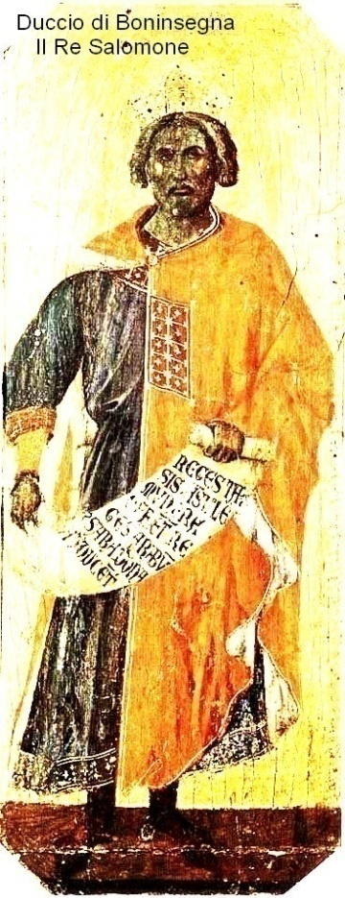
La tradizione attribuisce a Salomone l’origine della sapienza ebraica con un testo divenuto famoso, dove è descritto un sogno avvenuto a Gabaon, uno dei santuari d’Israele, prima del grande Tempio di Gerusalemme. In quel sogno Dio donò al re la sapienza che gli aveva chiesto per governare bene il suo popolo: «A Gabaon il Signore apparve a Salomone in sogno durante la notte. Dio disse: “Chiedimi ciò che vuoi che io ti conceda”. Salomone disse: “ Signore, mio Dio, tu hai fatto regnare il tuo servo al posto di Davide, mio padre. Ebbene io sono solo un ragazzo; non so come regolarmi. Concedi al tuo servo un cuore docile, perché sappia rendere giustizia al tuo popolo e sappia distinguere il bene dal male; infatti chi può governare questo tuo popolo così numeroso?”. Piacque agli occhi del Signore che Salomone avesse domandato questa cosa. Dio gli disse: “Poiché hai domandato questa cosa e non hai domandato per te molti giorni, né hai domandato per te ricchezza, né hai domandato la vita dei tuoi nemici, ma hai domandato per te il discernimento nel giudicare, ecco, faccio secondo le tue parole. Ti concedo un cuore saggio e intelligente: uno come te non ci fu prima di te né sorgerà dopo di te” (1Re 3,4-14).

Salomone fu il primo sovrano dotato di vera saggezza organizzativa e amministrativa. Alla sua corte egli creò scuole di sapienza, chiamando saggi egiziani, quando stabilì stretti rapporti diplomatici con la corte egiziana sposando una principessa di quel paese (1Re 3,1). Si può dire che egli fu il padre della sapienza ebraica, perciò a lui fu attribuita tutta la produzione letteraria successiva: il Libro della Sapienza, scritto nel 2° sec. a C., porta nel suo originale il titolo di «Sapienza di Salomone»; il Libro dei Proverbi, di carattere antologico, porta il titolo «Proverbi di Salomone» (LXX). Fu certamente il personaggio più rappresentativo di questo tipo di cultura, come Davide era stato il padre della poesia ebraica e gli fu attribuito l’intero Salterio. Era consuetudine del tempo porre uno scritto sotto il nome di un personaggio rappresentativo. Ma la tradizione sapienziale non finì con Salomone, ormai si era creata una corrente culturale autonoma che si arricchì di nuova documentazione durante l’esilio babilonese nel contatto con i popoli vicini. Ricorrono i nomi di celebri sapienti stranieri come Achikar di Assiria, Agur e Lemuele della penisola araba. Israele era dotato di una grande capacità di assimilazione, ma anche di un forte senso critico alla luce della rivelazione divina che riceveva dai profeti. Le sue tradizioni circolarono in forma orale sulla bocca degli anziani che li trasmettevano ai loro figli, e in forma di appunti scritti a corte. Con la riforma di Ezechia (716-687) furono create vere raccolte più sistematiche di carattere religioso e morale (Pr 25,1). Durante l’esilio i saggi ebrei entrarono a contatto con quelli mesopotamici e arricchirono il loro patrimonio culturale, creando nuove raccolte ancora parziali (Pr cc. 10-22; 22-24; 30-31). Dopo l’esilio, tra il 5° e 2° sec si formarono le edizioni definitive dei libri sapienziali che conosciamo.
Ecco come il Siracide presenta il lavoro del sapiente scriba: «Egli ricerca la sapienza di tutti gli antichi e si dedica allo studio delle profezie. Conserva i detti degli uomini famosi e penetra le sottigliezza delle parabole, ricerca il senso recondito dei proverbi e si occupa degli enigmi delle parabole, viaggia in terre di popoli stranieri sperimentando il bene e il male in mezzo agli uomini» (Sr 39,1-11)

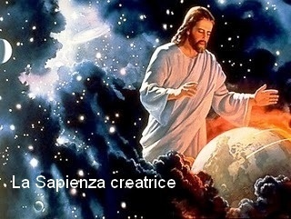
Originalità della Sapienza biblica

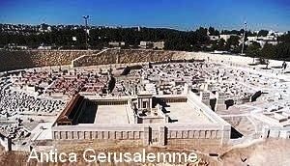
La sapienza ebraica, nonostante gli apporti internazionali, ebbe una sua originalità: Innanzi tutto ebbe uno spiccato contenuto religioso e morale dovuto alla rivelazione divina portata dai profeti. Il vero unico maestro di Sapienza è Dio; egli l’ha comunicata attraverso la Legge (Torah). Così la Sapienza è attributo di Dio. La celebrazione più bella di questa Sapienza divina si ha nel Libro del Siracide: « La sapienza fa il proprio elogio, in mezzo al suo popolo proclama la sua gloria: “Io sono uscita dalla bocca dell’Altissimo e come nube ho ricoperto la terra. Io ho posto la mia dimora lassù, il mio trono era su una colonna di nubi. Ho percorso da sola il giro del cielo, ho passeggiato nelle profondità degli abissi. Sulle onde del mare e su tutta la terra, su ogni popolo e nazione ho preso dominio. Fra tutti questi ho cercato un luogo di riposo, qualcuno nel cui territorio potessi risiedere. Allora il creatore dell’universo mi diede un ordine, colui che mi ha creato mi fece piantare la tenda e mi disse:“Fissa la tenda in Giacobbe e prendi eredità in Israele”. Prima dei secoli, fin dal principio, egli mi ha creato, per tutta l’eternità non verrò meno. Nella tenda santa davanti a lui ho officiato e così mi sono stabilita in Sion. Nella città che egli ama mi ha fatto abitare e in Gerusalemme è il mio potere. Ho posto le radici in mezzo a un popolo glorioso, nella porzione del Signore è la mia eredità. Sono cresciuta come un cedro sul Libano, come un cipresso sui monti dell’Ermon. Sono cresciuta come una palma in Engàddi e come le piante di rose in Gerico, come un ulivo maestoso nella pianura e come un platano mi sono elevata. Io sono la madre del bell’amore e del timore, della conoscenza e della santa speranza; eterna, sono donata a tutti i miei figli, a coloro che sono scelti da lui. Avvicinatevi a me, voi che mi desiderate, e saziatevi dei miei frutti, perché il ricordo di me è più dolce del miele, il possedermi vale più del favo di miele. Quanti si nutrono di me avranno ancora fame e quanti bevono di me avranno ancora sete. Chi mi obbedisce non si vergognerà, chi compie le mie opere non peccherà». Tutto questo è il libro dell’alleanza del Dio altissimo, la legge che Mosè ci ha prescritto, eredità per le assemblee di Giacobbe (Sr 24,1-23).

I sapienti ebrei furono gli eredi dei profeti che li precedettero. I rabbini si domandarono perché a un certo momento della storia (nel 5° sec.) scomparvero i profeti, e risposero così: «Dal giorno della distruzione del tempio la profezia fu tolta ai profeti e donata ai sapienti. La profezia ebbe finì in Israele, mentre la sapienza non fu mai tolta ai sapienti» (Talmud: Baba Batra 12); «Con la morte dei tre ultimi profeti Aggeo, Zaccaria e Malachia lo Spirito Santo si è ritirato da Israele, tuttavia i sapienti poterono sentire la sua voce» (Talmud: Sanhedrin 11,a). Queste parole stanno a significare che lo stesso Spirito Santo era passato dai profeti ai sapienti, donando loro pari dignità e continuità nella rivelazione di Dio.

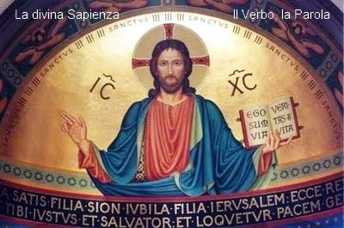
I profeti annunciarono il messia come uomo tra gli uomini, figlio di Davide, il redentore sofferente, il Figlio dell’uomo trascendente; i sapienti, pur non pronunciando oracoli, prepararono la strada a Cristo Verbo di Dio con la personificazione della Sapienza e della Parola di Dio. Questa personificazione si spinse tanto avanti quasi ad ammettere in Dio quasi una seconda persona distinta da lui, che presiede alla creazione (Pr 8,22-31), è riflesso e immagine di Dio stesso (Sap 7,24-30), ha guidato la storia di Israele (Sap 10-11), ha liberato il popolo di Dio dalla schiavitù egiziana (Sap 18,14-16). Paolo ha visto questa figura misteriosa della Sapienza come anticipazione profetica della figura di Cristo, perciò ha potuto dire che in lui «sono nascosti tutti i tesori della sapienza e della conoscenza» (Col 2,3), che «Cristo è potenza di Dio e sapienza di Dio. Parliamo della sapienza di Dio che è nel mistero, che è rimasto nascosto e che Dio ha stabilito prima dei secoli per la nostra gloria» (1 Cor 1,24; 2,7). Giovanni, nel prologo del suo vangelo, ha presente la figura di questa Sapienza che egli chiama Verbo, Parola uscita dalla bocca dell’Altissimo. Essa ha agito presso Dio nella creazione del mondo, ed è entrata nella storia di Israele e nella storia del mondo accanto agli uomini: «In principio era il Verbo, il Verbo era presso Dio, il Verbo era Dio. Tutto è stato fatto per mezzo di lui. Veniva nel mondo la luce vera, quella che illumina ogni uomo. Venne tra la sua gente. Il Verbo si fece carne e venne ad abitare in mezzo a noi. La Legge fu data per mezzo di Mosè, la grazia e la verità vennero per mezzo di Gesù Cristo» (Gv 1,1-17).
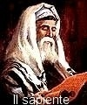
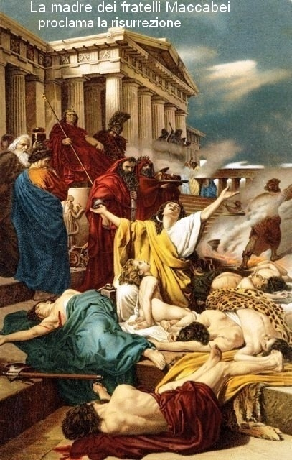
Furono inoltre i sapienti ad arricchire la rivelazione con la verità della retribuzione divina dopo la morte fino allora sconosciuta. Fu il Libro della Sapienza a compiere questo salto di qualità, affermando che il bene e il male troveranno la loro ricompensa e la loro punizione definitiva dopo la morte nel giudizio di Dio. Con questa verità era legata l’idea greca dell’immortalità dell’anima (Sap. cc. 2-4), ma essa trascinò con sé un’altra verità più ebraica, la risurrezione dei morti nell’ultimo giorno, proclamata da Daniele (Dan 12,1-3) e dai fratelli Maccabei insieme alla madre prima del loro martirio ( 2 Mac 7,9.11.14.23).
Per il grande insegnamento morale e la novità delle verità rivelate, i libri sapienziali furono molto usati nella liturgia della chiesa antica, tanto che al Siracide fu dato il titolo di «Ecclesiastico» .

Generi letterari sapienziali

Il genere letterario è una forma particolare di espressione del pensiero che nasce da tre elementi combinati insieme: dalla cultura di un popolo, dal genio degli scrittori, dall’argomento trattato. I sapienti ebbero forme specifiche di comunicazione prese dalla tradizione sapienziale dei popoli del vicino oriente, ma adattato di volta in volta all’argomento e all’indole dello scrittore. Nella Bibbia si possono riconoscere tre principali forme letterarie di insegnamento sapienziale:

- Il Mashal è un termine polivalente, che può essere tradotto di volta in volta con «similitudine», «paragone», «proverbio», «enigma», «parabola», esso indica qualsiasi discorso figurato che abbia il pregio della brevità; insomma è un insegnamento breve e semplice. A volte è una massima morale popolare, in forma ritmica con parallelismo di due o tre membri come si ritrova allo stato puro nel libro dei proverbi (Pr cc. 18-22; 25-26); altre volte è una serie di allegorie (Pr 8, 1-11; 9, 1-6.13-18), similitudini (Pr 6, 6-11), indovinelli (Pr 30, 15-33).

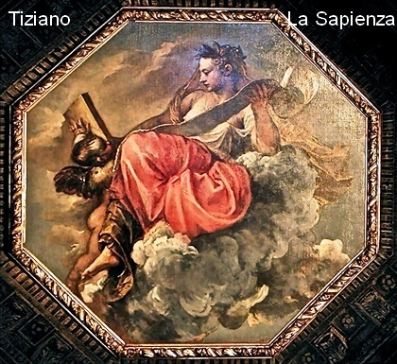
2. Il discorso didattico è la presentazione dell’esperienza di vita sotto forma di raccomandazione o di insegnamento. Spesso sono le parole dette da un padre a suo figlio a scopo educativo, un discorso familiare (Pr 1,8-19; 2,1-3,12); altre volte l’insegnamento è posto in bocca alla sapienza personificata, si tratta allora di istruzione sapienziale (Pr 1,20-33; 8,1-31); talvolta si tratta di un saggio come Ben Sirac che racconta la sua esperienza in un intero libro come «il Siracide» e come «Qohelet» che lo fa a nome di Salomone. Qualche volta il discorso prende varie forme che non sono esortative ma descrittive, come la preghiera (Sir 23,1-6; 36,1-19; Sap 9,1-12), l’Inno (Sir 39,12-35,), la lode (panigirico) delle persone sagge : la donna forte (Pr 31,1031), gli antenati (Sir cc. 44-50), i giusti (Sap 3,1-9; 5,1-23). Qualche volta il discorso ha per argomento la lode delle virtù (Sap 4,1-6; Sir 1,9-18), la lode della Sapienza stessa (Sir 24,1-23; Pr 8,22-31). In controluce c’è anche il discorso ammonitore contro i vizi: l’adulterio (Pr 7,1-27) e l’idolatria (Sp cc. 13-15).

3 Il dialogo didattico è la presentazione di un problema vitale in forma dialogata. Gli ebrei non avevano teatri o sacre rappresentazioni, ma, come i popoli vicini, amavano comporre dialoghi in forma letteraria. Nella Bibbia ne abbiamo due di lungo respiro: il Cantico dei Cantici sul tema dell’amore umano e il Libro di Giobbe sul dramma del dolore innocente. Anche se non sempre con l’apparizione esplicita dei personaggi dialoganti, i libri sapienziali suppongono il dialogo tra lo scrittore e il lettore (padre e figlio), ma anche brevi dialoghi tra la sapienza e i suoi interlocutori.

Il Libro dei Proverbi

È forse lo scritto più antico, una specie di antologia di mashal (proverbi) formatosi lungo il corso di cinque o sei secoli, dal tempo di Salomone (970-931) fino IV sec. Il libro elenca ben nove raccolte di detti: una raccolta anonima introduttiva (cc.1-9), due, le più lunghe, attribuite a Salomone (cc.10-22; 25-29), due ai sapienti ebrei (22,1-24, 22; 24,23-34), due a sapienti stranieri come Agur (30,1-14) e Lemuele (31,1-9), una di proverbi numerici (30,15-33) e al termine un Canto alfabetico alla donna ideale (31,10-31). Sono passate in rassegna tutte le situazioni umane più comuni: i rapporti con il re, con i giudici, coi magistrati; i problemi morali dei commercianti, degli artigiani; le relazioni con gli amici, con i nemici, con le gente di ogni tipo: i giovani, i figli, le donne, i padroni, i servi.

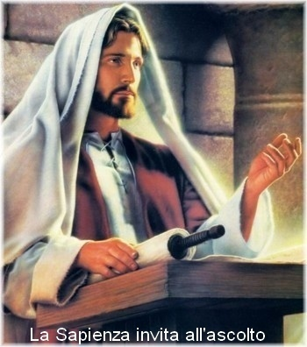
Sono inculcate tutte le virtù morali in cima alle quali c’è il «timore di Dio» (1,7), che non è tanto la paura, quanto piuttosto il rispetto, la venerazione, la fede, l’amore verso Dio. Grande considerazione godono la giustizia e l’onestà (2,7-22; 4,14-27), l’equilibrio fatto di prudenza e discrezione (14,3-18) ; sono stimmatizzati invece i vizi più diffusi: la lussuria (5,1-20; 7,6-27), l’ubriachezza (23,20-35), la litigiosità (26,17-22), la bugia (26,23-28) e specialmente la pigrizia descritta con arguzia in piacevoli quadretti (6,6-13; 24, 30-34; 26,13,16).

Alla base di questa filosofia pratica di vita ci sono tre idee teologiche: L’ordinamento del mondo, la grandezza dell’uomo, la sapienza di Dio. Il mondo della natura e dell’uomo è guidato da un ordine prestabilito da Dio. Essere sapiente vuol dire scoprire e rispettare la legge naturale che presiede ogni ambito dell’universo e in special modo la vita umana. Violare l’equilibrio stabilito da Dio vuol dire violare la natura e danneggiare se stessi (12,2. Il motto del sapiente è: conserva l’ordine e l’ordine conserverà te (10,9; 11,1-31; 21,21).

La grandezza dell’uomo sta nella sua intelligenza che è luce interiore (20, 27), con la sua mente l’uomo comprende l’ordine del mondo e scopre la legge di Dio nel suo cuore, così diventa saggio. Il valore di un uomo non sta nella ricchezza, nella bellezza, nella forza, ma nella saggezza che è capacità di autogovernarsi e di agire rettamente (16, 1-9; 20,5-12).

La sapienza di Dio è il suo progetto di creazione e di salvezza concepito da Dio prima del mondo (8,22-31). Scoprire questo progetto è dono di Dio; solo Dio infatti può donare la sapienza (2,1-10) che equivale alla fede consapevole. L’uomo deve cercarla, perché la trova solo chi la cerca come cosa preziosa (8,1-11. 34-36). Condizione per averla è la docilità e l’umiltà (9,1-5). Non la trova il malvagio e l’orgoglioso (8,13). Essa è la via della vita e della pace (3,13-25).

Il Libro di Giobbe

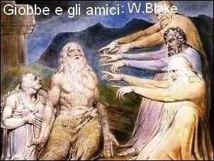
Il libro porta il nome del protagonista un patriarca straniero, di Hus, località al confine con l’Arabia, forse un edomita, un popolo nemico di Israele. Questa è la prima vistosa caratteristica: che gli ebri abbiano accettato lezioni da uno straniero. Il fatto fece difficoltà ai rabbini del Talmud (Baba Batra 15°), che ne negarono l’esistenza e considerarono il libro come una parabola fantasiosa. Giobbe invece è indicato come giusto nel libro di Ezechiele insieme a Noè e Daniele (Ez 14,14). Vuol dire che la sua storia era conosciuta e circolava liberamente durante l’esilio babilonese (IV sec). Ma l’averlo posto accanto a Noè può indicate che egli sia considerato anteriore ad Abramo. Giobbe è un uomo pio che venera l’unico Dio con sincerità di cuore, anche se egli, come straniero, non pronuncia mai il nome IHWH; Nei suoi discorsi usa invece i nomi più comuni di El, Eloim, Shaddai. Il nome di IHWH ricorre solo nel prologo (Gb 1-2) e nell’epilogo (Gb 42,7-17), che sono in prosa e sono di chiara origine redazionale. Se è storico il personaggio, non lo è altrettanto la sua storia chiaramente inverosimile, arricchita dalla leggenda che ne ha caricato pesantemente i toni.

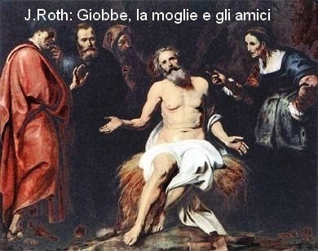
La redazione finale del libro è posta dagli studiosi dopo l’esilio babilonese, che in filigrana traspare dalla storia dolorosa di Giobbe. L’autore del libro è un ottimo poeta e un fine letterato che ci ha dato il libro più bello dell’Antico Testamento per forza drammatica, per afflato lirico, per capacità di descrivere i sentimenti umani, per bellezza stilistica. I rabbini lo attribuivano a Mosè, tanto lo stimavano. Certamente l’autore è un ebreo con notevoli qualità poetiche e di vasta cultura, che deve aver viaggiato molto, perché conosce città, paesi, deserti, miniere, monumenti, il papiro, gli animali che non vivono in Palestina (come l’ippopotamo e il coccodrillo), il Nilo e l’Eufrate. Egli ha dato al libro unità e omogeneità logica e letteraria; unità dottrinale intorno al tema della sofferenza del giusto, e unità psicologica espressa dalla crisi interiore che dà angoscia, genera dubbi, esplode in proteste clamorose e si acquieta poi nell’accettazione del mistero di Dio. Probabilmente egli ha trovato nella tradizione orale un racconto popolare riportato nel prologo (Gb 1-2) e nell’epilogo (Gb 42,7-17), in prosa, e vi ha aggiunto alcune unità poetiche: il grido disperato di Giobbe (Gb 3), i dialoghi con i suoi tre amici (Gb 4-27), il cantico della sapienza divina (Gb 28), i soliloqui di Giobbe (Gb 29-31), l’intervento imprevisto di un quarto amico, Eliu, che vuol dire la sua (Gb 32-37), due lunghe risposte di Dio alle proteste di Giobbe (Gb 38-41).

Il dramma umano di Giobbe

Il libro descrive con rara efficacia un’esperienza umana universale: il mistero del dolore. Esso ha sempre posto alla fede drammatici interrogativi con i quali si aprono i dialoghi di Giobbe (Gb 3,11-26). Il dolore porta l’uomo a riflettere concretamente sulla sua condizione precaria e sull’agire di Dio. Si parte dalla condizione umana efficacemente descritta con frasi incisive (Gb 7,1-3; 9,25s; 13,28; 14,1-2) e si arriva alla conclusione che il problema del dolore, specie quello innocente, non ha tecniche di soluzioni razionali e umane. Solo Dio conosce i segreti di questo mistero; egli non da però una spiegazione, ma una presenza: quella di Gesù che ha accettato la croce con amore dandole il valore di redenzione e di salvezza.

Il libro di Giobbe non pretende di dare spiegazioni, ma solo descriverci la via della fede attraverso il dolore. Le spiegazioni degli amici sono parziali e incomplete, perché ferme al concetto di retribuzione personale: il dolore è punizione del peccato personale o collettivo. Era facile per Giobbe contraddire questo principio con l’esperienza quotidiana di chi meriterebbe la punizione di Dio eppure vive sano e felice. Giobbe descrive la tortuosa via che un uomo di fede percorre per trovare pace in Dio pur attraverso il dolore. All’inizio sembra esserci solo la disperazione (3,1-10), poi si alternano la ribellione (Gb 7,16-21) e lo scoraggiamento che nascono dall’impotenza umana (Gb 9,2-4); l’unica valvola di sfogo è allora la supplica accorata a Dio (Gb 10,1-12), che apre la via alla speranza in un intervento di Dio, che cambi la situazione (Gb 14,13-17); Infine la pacificante esperienza di Dio filtrata attraverso la sofferenza. Nessuna pretesa umana ha valore, resta solo l’accettazione del mistero: «Comprendo che tu puoi tutto e che nessun progetto per te è impossibile. Chi è colui che, da ignorante, può oscurare il tuo piano? Davvero ho esposto cose che non capisco, cose troppo meravigliose per me, che non comprendo. Ascoltami e io parlerò, io t’interrogherò e tu mi istruirai! Io ti conoscevo solo per sentito dire, ma ora i miei occhi ti hanno veduto. Perciò mi ricredo e mi pento sopra polvere e cenere» (Gb 42,1-6).

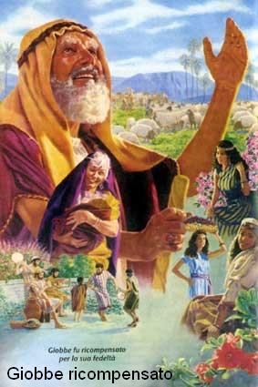
C’è un altro tema che incrocia quello del dolore, è la fede disinteressata di Giobbe. Partiamo dalla domanda che pone Satana all’inizio del dramma: «Forse che Giobbe teme Dio per nulla? Non sei forse tu (Dio) che hai messo un siepe intorno a lui e alla sua casa e a tutto quello che è suo? Ma stendi un poco la mano e tocca quanto ha, e vedrai come ti maledirà apertamente» (Gb 1,9-11). Giobbe è un uomo pio, caro a Dio e da lui protetto; Satana affaccia il dubbio che la sua sia una fede interessata, una specie di assicurazione sulla vita, che dura finché tutto va bene. Qui è anche tutta l’attualità del libro. Ancora una volta l’autore risponde con i fatti più che con i principi. Il problema posto da Satana sulla gratuità della fede è ignorato da Giobbe, è trattato dietro le sue spalle, sopra la sua testa. La domanda di Satana è ignorata dal protagonista che non può assumere dunque pose artificiali. Giobbe è un uomo ricco caduto in miseria per una serie di fatti dolorosi, è l’uomo sano che ha perduto la salute. Sul piano umano la sua religiosità non gli è giovata a nulla. Ma la fede di Giobbe è disinteressata, disposta a perdere tutto per amore di Dio. Egli proclama: «Nudo uscii dal grembo di mia madre, e nudo vi ritornerò. Il Signore ha dato, il Signore ha tolto, sia benedetto il nome del Signore. Se da Dio accettiamo il bene, perché non dovremmo accettare il male» (Gb 1,21: 2,10).

Gesù, nella pienezza dei tempi, non garantirà nulla ai suoi seguaci, se non la prova della croce, perché «ciò che è stoltezza di Dio è più sapiente degli uomini, e ciò che è debolezza di Dio è più forte degli uomini» (1 Cor 1,25). E’ sbalorditivo che questa verità sia anticipata in un libro sapienziale dell’A.T: Dio vuole intorno a sé amici e non cortigiani, credenti disinteressati e non salariati egoisti e pedanti calcolatori di vantaggi umani. Giobbe è già la figura di amico di Dio che crede e spera in lui al di là del proprio interesse personale. La strada è lunga e difficile come dimostra la parte del libro in poesia, ma il punto di arrivo è quello enunciato nel prologo. Gli amici di Giobbe pensano che la virtù abbia una sicura efficacia temporale e il male è conseguenza del peccato. Giobbe intuisce che le cose non stanno proprio così, perciò rifiuta la proposta degli amici di riconoscere il suo peccato personale per recuperare ricchezza e salute dato che ogni uomo è peccatore (Gb 11,2; 19,2). Egli sa anche che un peccato per essere tale deve essere un atto cosciente, e lui si sente immune da peccati gravi(Gb 10,7.14-15), perciò rifiuta di recuperare fortuna e salute con un atto di ipocrisia religiosa, una finta richiesta di perdono. Preferisce abbandonarsi nella mani di Dio che prima o poi chiarirà al sua situazione.

Il libro di Qohelet

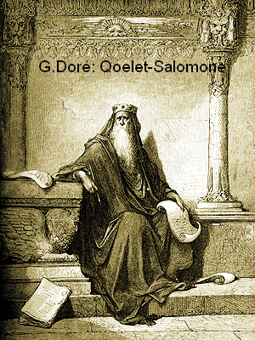
È un libro sconcertante alla prima superficiale lettura. È già un problema il titolo che in ebraico suona: «Parole di Qohelet». Qohelet deriva dalla radice «qahal» col significato verbale di «riunire», «convocare» e col significato nominale di «assemblea» (chiesa), perciò la versione greca dei LXX lo traduceva con «Ekklesiastes» e quella latina con «Ecclesiastes». Il termine indica l’uomo che convoca un’assemblea e che vi parla, il predicatore , il maestro (Rabbi). Si tratta di un sapiente anonimo che rivolge il suo insegnamento al grande pubblico con lo pseudonimo e nelle vesti di Salomone, re d’Israele, che era considerato il saggio per eccellenza (Qo 1,1.12; 2,4-9).

È impossibile trovare una linea logica coerente, perché è una successione di detti slegati che trattano molti argomenti diversi. Potremmo parlare di «Pensieri», sul valore e sull’attività della vita, dispensati da un esperto che ha vissuto e riflettuto, attraversando tante situazioni diverse.

Molti studiosi hanno definito l’autore un pessimista e uno scettico; in realtà si tratta di un uomo estremamente realista che ha imparato a relativizzare le esperienze umane più frequenti. Giobbe partiva dal dolore per proclamare i limiti delle risorse razionali e l’insufficienza della sapienza a risolvere il problemi umani; Giobbe si rivolge a Dio, Qoelet si rivolge all’uomo; egli non accusa Dio per le delusioni e i disordini della vita. Anzi afferma chiaramente che « Dio ha fatto bella ogni cosa a suo tempo; senza però che gli uomini possano trovare la ragione di ciò che Dio compie dal principio alla fine» (Qo 3,11) E ancora: «saranno felici coloro che temono Dio, appunto perché trovano timore davanti a lui; e non sarà felice l’empio» (Qo 8,12). Nel libro c’è una specie di presenza-assenza di Dio: questi è sempre all’orizzonte a vegliare sulla vita umana, ma non interferisce nelle cose umane gestite in libertà. La conclusione di tutto lo scritto è questa: «Dio citerà in giudizio ogni azione, anche tutto ciò che è occulto, bene o male» (Qo 12,14).

Qohelet parte dalla vita normale con le sue fatiche, le sue gioie, la sue preoccupazioni per concludere che tutto è deludente, tutto è provvisorio e inappagante. Niente al mondo può dare la felicità che l’uomo insegue con tanta profusione di energie. Qohelet non disprezza le cose della vita, ma le ridimensiona. Stima la sapienza e la scienza umana e afferma: «Ho considerato che cos’è la sapienza, la stoltezza e la follia; mi sono accorto che il vantaggio della sapienza sulla stoltezza è come il vantaggio della luce sulle tenebre» (Qo 2,12s); «La sapienza dà al saggio una forza maggiore di quella di dieci potenti che sono nella città» (7,19). Dice tuttavia che non può pretendere di spiegare tutto e di risolvere tutti i problemi dell’uomo: «Resta lontano ciò che accade: profondo, profondo! Chi può comprenderlo?» (Qo 7, 24). Chi ripone nella scienza e nella tecnica tutte le sue speranze resterà deluso: «La mia mente ha curato molto la sapienza e la scienza. Ho deciso di conoscere la sapienza e la scienza, come anche la stoltezza e la follia, e ho capito che anche questo è un correre dietro al vento» (Qo 1,16s).
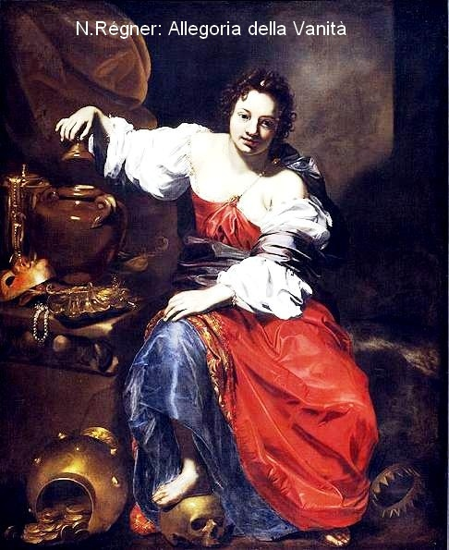
Da questa visione realistica disincantata nasce il ritornello di Qohelet che torna più volte nel suo libro: «Vanità delle vanità, vanità delle vanità; tutto è vanità» (Qo 1,2). Dietro il termine «vanità» c’è il vocabolo ebraico «hebel» che significa vuoto, inconsistente, provvisorio, fragile, non duraturo, vento che passa. E’ alla base del nome di «Abele» che è morto presto, fatto svanire nel nulla ancor giovane (Gn 4,9). Quel ritornello tipico sembra la frase di uno scettico, irriducibile pessimista, è invece di crudo realismo. Tutto finisce per deludere l’uomo saggio che riflette sul senso della vita; vuole dire che nulla soddisfa a pieno la sete di felicità insita in ogni uomo. Al fondo c’è lo spettro terrificante della morte che annulla ogni cosa e genera apprensione, paura e angoscia. L’autore non conosce la prospettiva di una vita oltre la morte, sarà una conquista sapienziale più tardiva. Il suo orizzonte è solo quello terreno, perciò la sua visione della vita è ridotta e tende al pessimismo: «Chi sa quel che è bene per l’uomo durante la sua vita, nei pochi giorni della sua esistenza che passa via come un’ombra? Chi può indicare all’uomo che cosa accadrà dopo di, lui sotto il sole?» (6,12); «La sorte degli uomini e quella delle bestie è la stessa: come muoiono queste così muoiono quelli; c’è un solo soffio vitale per tutti. L’uomo non ha alcun vantaggio sulle bestie perché tutto è vanità. Tutti sono diretti allo tesso luogo. Tutto è venuto dalla polvere e nella povere tutto ritorna» (Qo 3,19-20).

Il senso della finitudine e della morte lo assilla, il tempo che passa lo sconcerta, perché muta in modo inesorabile i vari aspetti della vita (Il canto del tempo: Qo 3,1-8). Tutto finisce, questa è la dura legge del creato. Ogni uomo vive nell’incertezza e nella precarietà: «L’uomo non conosce neppure la sua ora: simili ai pesci che sono presi dalla rete fatale e gli uccelli presi al laccio l’uomo è sorpreso dalla sventura che improvvisa si abbatte su di lui». L’autore non drammatizza più di tanto, è un uomo esperto e di senso pratico e sa trattare anche con umorismo e poesia argomenti gravi come la vecchiaia e la morte (Qo 12,1-8). All’uomo non resta che godere volta per volta delle piccole soddisfazioni che Dio gli dona: «Non c’è di meglio per l’uomo che mangiare e bere e godere il frutto delle sue fatiche. Mi sono accorto che anche questo viene dalla meni di Dio. Difatti chi può magiare e bere senza di lui?» (Qo 1,24-26); «Ho capito che per gli uomini non c’è nulla di meglio che godere e procurarsi felicità durante la loro vita; e che un uomo mangi, beva e goda del suo lavoro, anche questo è dono di Dio» (Qo 3,12s). Comunque la dura lezione della vita deve condurre a Dio; ciò che conta è la fede che fa accettare la vita così com’è con confidenza e amore: «Dolce è la luce e bello è per gli occhi vedere il sole. Anche se l’uomo vive molti anni, se li goda tutti, e pensi ai giorni tenebrosi, che saranno molti: tutto ciò che accade è vanità. Godi, o giovane, nella tua giovinezza, e si rallegri il tuo cuore nei giorni della tua gioventù. Segui pure le vie del tuo cuore e i desideri dei tuoi occhi. Sappi però che su tutto questo Dio ti convocherà in giudizio. Caccia la malinconia dal tuo cuore, allontana dal tuo corpo il dolore, perché la giovinezza e i capelli neri sono un soffio (Qo 10,7-10).

Il Libro del Siracide (Ecclesiastico)

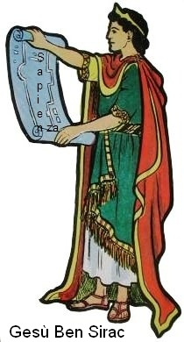
Il libro del Siracide presenta tratti del tutto originali: La tradizione ebraica tardiva lo aveva dimenticato e non lo registrava tra i libri sacri, tanto che si era perduto il testo originale ebraico. Solo frammenti di esso furono ritrovati nel ripostiglio di una sinagoga del Cairo intorno all’anno 1000 della nostra era. Altri frammenti sono venuti alla luce a Qumran. Oggi possediamo quasi i 4/5 dell’originale in ben otto frammenti. Il canone cristiano lo ha da sempre conosciuto e utilizzato nella versione greca fatta da un nipote dell’autore che ritrovò in Egitto il testo di suo nonno al tempo di Tolomeo IV Evergete (170-116) come egli stesso afferma nel «prologo». La traduzione fu fatta circa l’anno 130 a.C. non sempre con accuratezza.

Della traduzione greca dei LXX esistono due versioni principali, una più breve e una più lunga: la traduzione latina segue la più lunga ed è quella presente nelle nostre bibbie. Anche la numerazione dei versetti ne risulta alterata. Comunque è il libro più ampio della letteratura sapienziale, ha ben 52 capitoli.

L’autore mostra una vasta cultura in rapporto al suo tempo, accenna ai suoi viaggi all’estero (34,9-13; 51,13). Dalle varie conclusioni presenti nel libro si capisce che l’opera è nata gradualmente in più tempi (24,31-34; 33,16-19; 50,27-29). Caso unico poi nella letteratura biblica, il libro è firmato dal suo autore: «Una dottrina di intelligenza e di scienza ha condensato in questo libro Gesù, figlio di Sira, figlio di Eleazaro di Gerusalemme» (Sir 50,27). Egli è vissuto intorno al 200 a.C. Nessun altro libro però presenta tanta incertezza e varietà nel suo titolo: I maggiori manoscritti greci portano: «Sapienza di Gesù, figlio di Sirach», altri: «Sapienza di Sirach». Nell’origine ebraico c’era il titolo: «Parole del figlio di Sira’». I cristiani fin dal III sec. gli dettero il nome di «Ecclesiastico», perché era il libro più usato nelle chiese, come testo di catechesi per istruire i catecumeni e per comporre letture e antifone per le feste della Madonna e dei santi. E’ assolutamente impossibile cercare un ordine logico nel libro che è composto di sentenze giustapposte che trattano di argomenti vari con riflessioni, mashal, esperienze, racconti brevi, poemi celebrativi di Dio creatore (Sir 16,24-18,14; 39,1635; 42,15-43,33), della Sapienza divina (Sir 1,1-10; 4,11-19; 24,1-34), degli antenati (Sir cc.44-50). Il libro si conclude con una preghiera personale di ringraziamento e con alcune notizie autobiografiche (Sir 51,1-30).

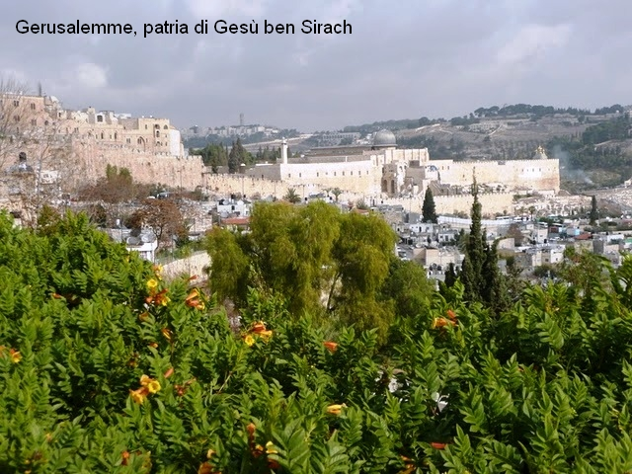
Se non possiamo scoprire nel libro una sistematicità, del resto impossibile ad un orientale, possiamo però scoprire due temi di fondo cha tengono insieme, come in filigrana, la trama dello scritto: la grandezza storico-spirituale del popolo di Dio e la scoperta della storia come storia delle salvezza. Il libro è stato scritto quando la Palestina era sotto il dominio dei Seleucidi (dal 199 a.C.) e prima della grande rivolta dei Maccabei (167-164), un periodo difficile nel quale la religione ebraica era seriamente minacciata da intolleranze e persecuzioni. I Seleucidi volevano imporre agli ebrei la religione pagana dei greci.

Per tener duro, gli ebrei più devoti si attaccano alle due istituzioni che restano loro: il Tempio e la Legge. I sapienti celebrano la Legge di Dio come ancora di salvezza (Sir 15,1-10) essa è la loro inestimabile ricchezza, perché incarna la Sapienza stessa di Dio: «La sapienza fa il proprio elogio: «Io sono uscita dalla bocca dell’Altissimo e come nube ho ricoperto la terra. Io ho posto la mia dimora lassù. Ho percorso da sola il giro del cielo, ho passeggiato nelle profondità degli abissi. Sulle onde del mare e su tutta la terra, su ogni popolo e nazione ho preso dominio. Fra tutti questi ho cercato un luogo di riposo. Allora il creatore dell’universo mi diede un ordine, colui che mi ha creato mi fece piantare la tenda e mi disse: “Fissa la tenda in Giacobbe e prendi eredità in Israele”. Prima dei secoli, fin dal principio, egli mi ha creato, per tutta l’eternità non verrò meno. Nella tenda santa davanti a lui ho officiato e così mi sono stabilita in Sion. Ho posto le radici in mezzo a un popolo glorioso, nella porzione del Signore è la mia eredità. Io sono la madre del bell’amore e del timore, della conoscenza e della santa speranza; eterna, sono donata a tutti i miei figli, a coloro che sono scelti da lui. Tutto questo è il libro dell’alleanza del Dio altissimo, la legge che Mosè ci ha prescritto, eredità per le assemblee di Giacobbe. Non cessate di rafforzarvi nel Signore, aderite a lui perché vi dia vigore. Il Signore onnipotente è l’unico Dio e non c’è altro salvatore al di fuori di lui. (Sir 24,1-24).

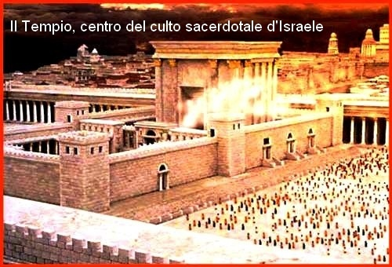
Nell’accettare e nel seguire la Parola di Dio sta tutta la grandezza e la forza del popolo di Dio: «Quale stirpe è degna di onore? La stirpe dell’uomo, quelli che temono il Signore. Il ricco, il nobile, il povero: loro vanto è il timore del Signore» (10,19-24). Segno di questo onore e amore da parte di Dio è il Tempio dove il sommo sacerdote esercita la sua alta funzione a favore del suo popolo: «Simone figlio di Onia, sommo sacerdote: Come era glorioso quando si affacciava dal tempio, quando usciva dal santuario dietro il velo! Allora, scendendo, egli alzava le sue mani su tutta l’assemblea dei figli di Israele per dar con le sue labbra la benedizione del Signore e per gloriarsi del nome di lui» (50,1-21). Questi valori: Parola e Culto rendono Israele cosciente del suo destino di popolo sacerdotale, cioè mediatore di salvezza. Lo esprime bene una preghiera che l’autore ha composto: «Abbi pietà, Signore, del popolo chiamato con il tuo nome, d’Israele che hai reso simile a un primogenito. Abbi pietà della tua città santa, di Gerusalemme, luogo del tuo riposo. Riempi Sion della celebrazione delle tue imprese e il tuo popolo della tua gloria. Rendi testimonianza alle creature che sono tue fin dal principio, risveglia le profezie fatte nel tuo nome. Ricompensa coloro che perseverano in te ,i tuoi profeti siano trovati degni di fede. Ascolta, Signore, la preghiera dei tuoi servi, secondo la benedizione di Aronne sul tuo popolo, e riconoscano tutti quelli che abitano sulla terra che tu sei il Signore, il Dio dei secoli» (Sir 36,14-19).

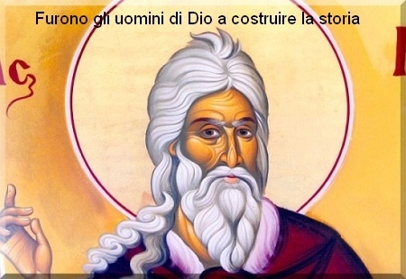
Qui è tutta l’attualità cristiana del libro: I momenti più difficili della storia sono sempre i più ricchi di grazia; la grandezza del popolo di Dio sta nel fatto che esso è portatore della sua Parola a tutti i popoli della terra, il suo culto è offerto a nome di tutti e per tutti i popoli.

Dobbiamo anche al Siracide la consapevolezza che la storia costruita dalla Sapienza di Dio è storia di salvezza per l’umanità. La Sapienza dichiara: «Sulle onde del mare su tutta la terra e su ogni popolo e nazione ho preso dominio» (Sir 24,6). Vuole dire che tutto è compreso nel disegno salvifico di Dio: il cielo, la terra, il mare, gli animali e soprattutto gli uomini. Sono infatti gli uomini conosciuti e chiamati da Dio per nome a costruire la storia. Da qui l’elogio dei patriarchi che il Siracide elenca accuratamente: «Facciamo ora l’elogio di uomini illustri, dei padri nostri nelle loro generazioni» (Sir 44,1) . L’elogio dura ben sette capitoli (Sir 44-50) con meticolosità e soddisfazione, perché, secondo l’autore, tutti hanno portato lo specifico contributo di bene in forza della loro chiamata. Furono tutti salvatori che anticiparono a loro modo la venuta del Salvatore Gesù e gli spianarono la strada. I sapienti non hanno annunciato un messianismo personale, ma hanno auspicato un messianismo nazionale collettivo, da Israele alla Chiesa.

Ciò che manca ancora è la visione escatologica della vita. Tutto si chiude con la morte, perciò l’autore conclude con tristezza: «Ogni corpo invecchia come un abito, è una legge da sempre: “devi morire!”. Come foglie verdi su un albero frondoso, alcune cadono, altre germogliano, così sono le generazioni umane, una muore e un’altra nasce. Ogni opera corruttibile scompare e chi la compie se ne andrà con essa» (14,17-19). L’unica cosa che sopravvive all’uomo è la sua fama: «I giorni di una vita felice sono contati, ma il buon nome dura per sempre» (41,13). E’ una magra consolazione! Sarà il Libro della Sapienza ad aprire, almeno parzialmente, l’orizzonte della vita dopo la morte.

Il Libro della Sapienza

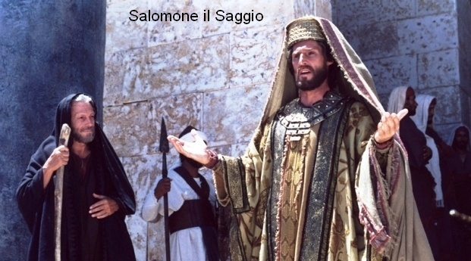
Il libro fu composto in greco ad Alessandria d’Egitto, nella diaspora ebraica, forse durante il regno di Tolomeo Alessandro (106-88), durante le sollevazioni popolari contro i giudei della città. Esso risponde al bisogno di sostegno della fede in tempo di persecuzione pagana, come appare dai primi capitoli (1-5), dove è assicurata l’immortalità beata a chi subisce persecuzione. Nel testo originale porta il titolo di «Sapienza di Salomone» (Sophia Salomonos), anche se sono passati nove secoli da quando Salomone regnò su Israele (970-931). E’ il classico esempio di pseudo- epigrafia tanto frequente nell’oriente antico, quando si poneva uno scritto all’ombra di una personalità celebre che si era distinta in un determinato genere letterario (es. Salmi di Davide). Nella traduzione latina scompare il nome di Salomone: è semplicemente il «Libro della Sapienza».

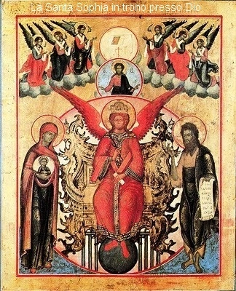
Il tema è quello della Sapienza (Sophia) biblica che si coniuga in tre significati: La sapienza come virtù morale (la saggezza); la Sapienza come Rivelazione di Dio contenuta nei libri della Bibbia; la Sapienza come Provvidenza di Dio che agisce nella creazione e nella storia, idealmente personificata nella «Parola» (Logos).

Il libro della Sapienza conclude e riassume la ricerca di fede dei libri che lo hanno preceduto, perché fornisce finalmente una risposta sulla sorte della vita umana dopo la morte, prospettando la diversa situazione dei buoni e dei cattivi. Esso si apre con un canto alla vita: «Dio non ha creato la morte e non gode per la rovina dei viventi. Egli infatti ha creato tutte le cose perché esistano; le creature del mondo sono portatrici di salvezza, in esse non c’è veleno di morte né il regno dei morti è sulla terra» (Sap 1,13s). Davanti ai rischi che correvano i credenti nell’ambiente pagano ostile di Alessandria, l’autore afferma l’utilità e la validità della fede nell’unico Dio per vincere la morte. Il libro nasce in polemica con i circoli culturali epicurei che disprezzavano e persegui-tavano i credenti: «Dicono fra loro sragionando:”La nostra vita è breve e triste; non c’è rimedio quando l’uomo muore, e non si conosce nessuno che liberi dal regno dei morti. Siamo nati per caso e dopo saremo come se non fossimo stati. Venite dunque e godiamo dei beni presenti, gustiamo delle creature come nel tempo della giovinezza! Nessuno di noi sia escluso dalle nostre dissolutezze. Spadroneggiamo sul giusto. Tendiamo insidie al giusto, che per noi è d’incomodo, ci rimprovera le colpe contro la legge. Proclama beata la sorte finale dei giusti e si vanta di avere Dio per padre. Vediamo se le sue parole sono vere, consideriamo ciò che gli accadrà alla fine. Se infatti il giusto è figlio di Dio, egli verrà in suo aiuto e lo libererà dalle mani dei suoi avversari. Condanniamolo a una morte infamante, perché, secondo le sue parole, il soccorso gli verrà” (Sap 2,1- 20). In queste ultime parole sentiamo l’eco degli insulti rivolti a Gesù sotto la croce (Mt 27,43 par).

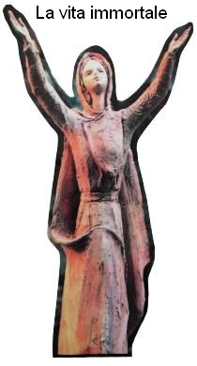
Ma la vera conquista delle rivelazione biblica dell’Antico Testamento sta in queste parole nette: «Non conoscono i misteriosi segreti di Dio, non sperano ricompensa per la rettitudine né credono a un premio per una vita irreprensibile. Sì, Dio ha creato l’uomo per l’incorruttibilità, lo ha fatto immagine della propria natura. Ma per l’invidia del diavolo la morte è entrata nel mondo e ne fanno esperienza coloro che le appartengono. Le anime dei giusti, invece, sono nelle mani di Dio, nessun tormento li toccherà. Agli occhi degli stolti parve che morissero, la loro fine fu ritenuta una sciagura, la loro partenza da noi una rovina, ma essi sono nella pace. Anche se agli occhi degli uomini subiscono castighi, la loro speranza resta piena d’immortalità. In cambio di una breve pena riceveranno grandi benefici, perché Dio li ha provati e li ha trovati degni di sé; li ha saggiati come oro nel crogiuolo e li ha graditi come l’offerta di un olocausto. Nel giorno del loro giudizio risplenderanno, come scintille nella stoppia correranno qua e là. Governeranno le nazioni, avranno potere sui popoli e il Signore regnerà per sempre su di loro. Coloro che confidano in lui comprenderanno la verità, i fedeli nell’amore rimarranno presso di lui, perché grazia e misericordia sono per i suoi eletti (Sap 2,22-3,9). Manca un solo passo per essere in piena fede cristiana: la verità della resurrezione dei corpi. L’ autore viveva in ambiente ellenistico imbevuto di filosofia platonica che svalorizzava il corpo; la carne era ritenuta la prigione dello spirito che diventava veramente libero con la morte. Non era dunque possibile per lui parlare di risurrezione. Dio non opera salti improvvisi di cultura, si inserisce gradualmente in essa. Questa ultima verità nacque nell’ ambiente culturale ebraico che valorizzava l’uomo tutto intero (carne, vita e spirito), ed era stata enunciata poco prima durante le persecuzioni seleucida (Dan 12,1-3; 2 Mac 7,9.11.14.23).

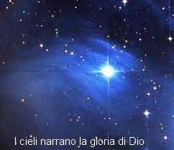
Un altro tema centrale occupa le pagine del libro: la polemica contro l’ambiente pagano di Alessandria. L’autore mette in luce tutta l’illogicità del culto idolatrico, tracciandone un quadro vivace nei cc. 13-15, dove afferma fra l’altro: « Sono davvero vani per natura tutti gli uomini che vivevano nell’ignoranza di Dio, e dai beni visibili non furono capaci di riconoscere colui che è, né , esaminandone le opere, riconobbero l’artefice. Difatti dalla grandezza e bellezza delle creature per analogia si contempla il loro autore. Tuttavia per costoro leggero è il rimprovero, perché essi facilmente s’ingannano cercando Dio e volendolo trovare. Vivendo in mezzo alle sue opere, ricercano con cura e si lasciano prendere dall’apparenza perché le cose viste sono belle. Neppure costoro però sono scusabili, perché, se sono riusciti a conoscere tanto da poter esplorare il mondo, come mai non ne hanno trovato più facilmente il sovrano? (13,1-9). Si può conoscere l’esistenza del vero Dio risalendo dagli effetti alla causa: l’ordine e la bellezza del creato suppongono un Dio creatore (Sal. 8). E’ un argomento usato da S. Paolo (Rom 1,18-20) è un argomento oggi postulato da molti scienziati per spiegare le leggi che guidano l’universo. La polemica diventa sarcastica verso coloro che adorano divinità d’oro, d’argento, di pietra e di legno fabbricate con le loro mani e vi si prostrano davanti chiedendo aiuto e protezione che non possono dare. L’autore traccia un abbozzo di sociologia della religione pagana (Sap 13,10-15,19).

Infine l’autore insiste molto sull’attualità della storia della salvezza operata da Dio che ebbe per centro l’Esodo (Sap cc.10-12; 16-19). Ciò si spiega con il fatto che l’autore scrive in Egitto per gli ebrei che vivono con lui in quel paese. Era facile evocare la storia passata per dare coraggio e speranza a chi sentiva l’oppressione e il disagio morale di un ambiente egiziano ostile come quello che vissero i padri, quando la Sapienza divina «liberò il popolo santo e la stirpe senza macchia da una nazione di oppressori» (Sap 10,15). La storia del passato serve ad illuminare il presente, mediante un’esegesi di tipo esistenziale, una specie di «Midrash» (interpretazione), che arricchisce i fatti narrati nel libro dell’Esodo con amplificazioni e leggende popolari.

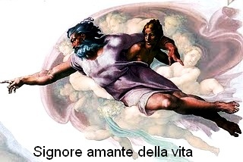
Introducendo la sua carrellata storica, l’autore formula la tesi che tutto è opera dell’amore di Dio, che non ama solo gli ebrei ma tutti gli esseri da lui creati, perfino i popoli oppressori di ogni tempo. Così è detto in questa preghiera rivolta al Dio creatore e liberatore: «Prevalere con la forza ti è sempre possibile ; chi si opporrebbe alla potenza del tuo braccio? Tutto il mondo, infatti, davanti a te è come polvere sulla bilancia, come una stilla di rugiada mattutina caduta sulla terra. Hai compassione di tutti, perché tutto puoi, chiudi gli occhi sui peccati degli uomini, aspettando il loro pentimento. Tu infatti ami tutte le cose che esistono e non provi disgusto per nessuna delle cose che hai creato; se avessi odiato qualcosa non l’avresti neppure formata. Tu sei indulgente con tutte le cose perché sono tue, Signore amante della vita» (Sap 11,21-26).

